CourseGrading使用指南

一、登录
1. 输入http://服务器地址/admin进入系统管理员或教师登录页面，见下。系统管理员的默认账户是admin。教师的账户由系统管理员创建。
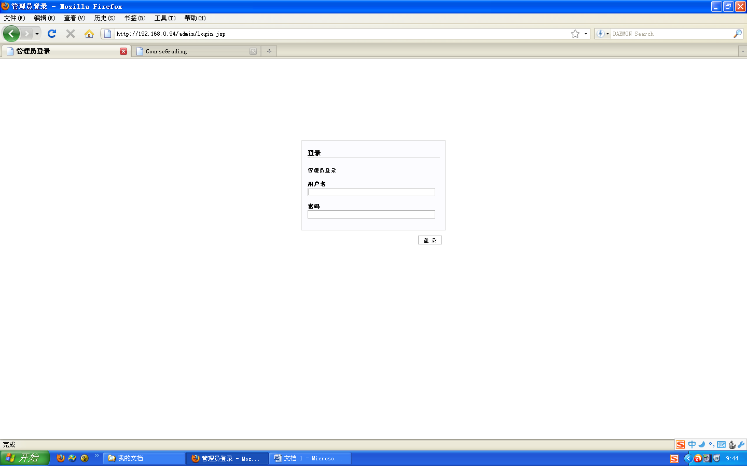

2. 输入http://服务器地址 进入学生登录页面，见下。
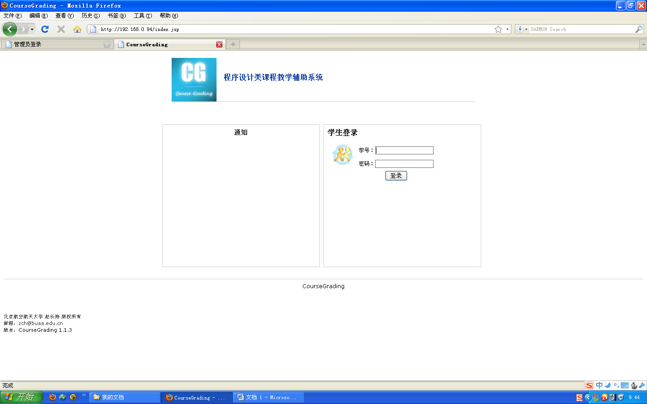

二、系统管理：创建课程和教师账户

- 先创建课程。下一步创建教师后，可把该课程的管理权限授予给他/她。当然，换个顺序也没问题，只是要记得授予教师管理课程的权限。

依次点击进入“系统管理→课程设置→增设课程”，最后到达“创建新课程”的页面，见下。输入课程名称，点击“创建”按钮即完成。
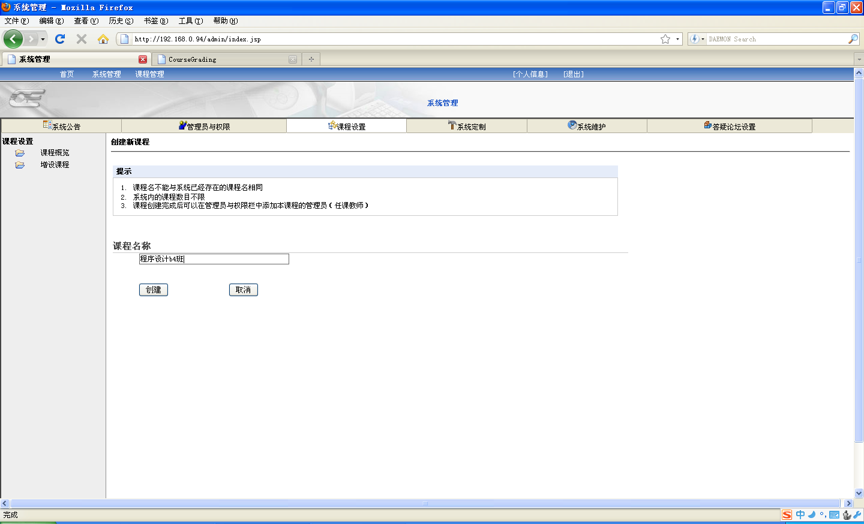
创建新课程完成后，进入课程概览页面。
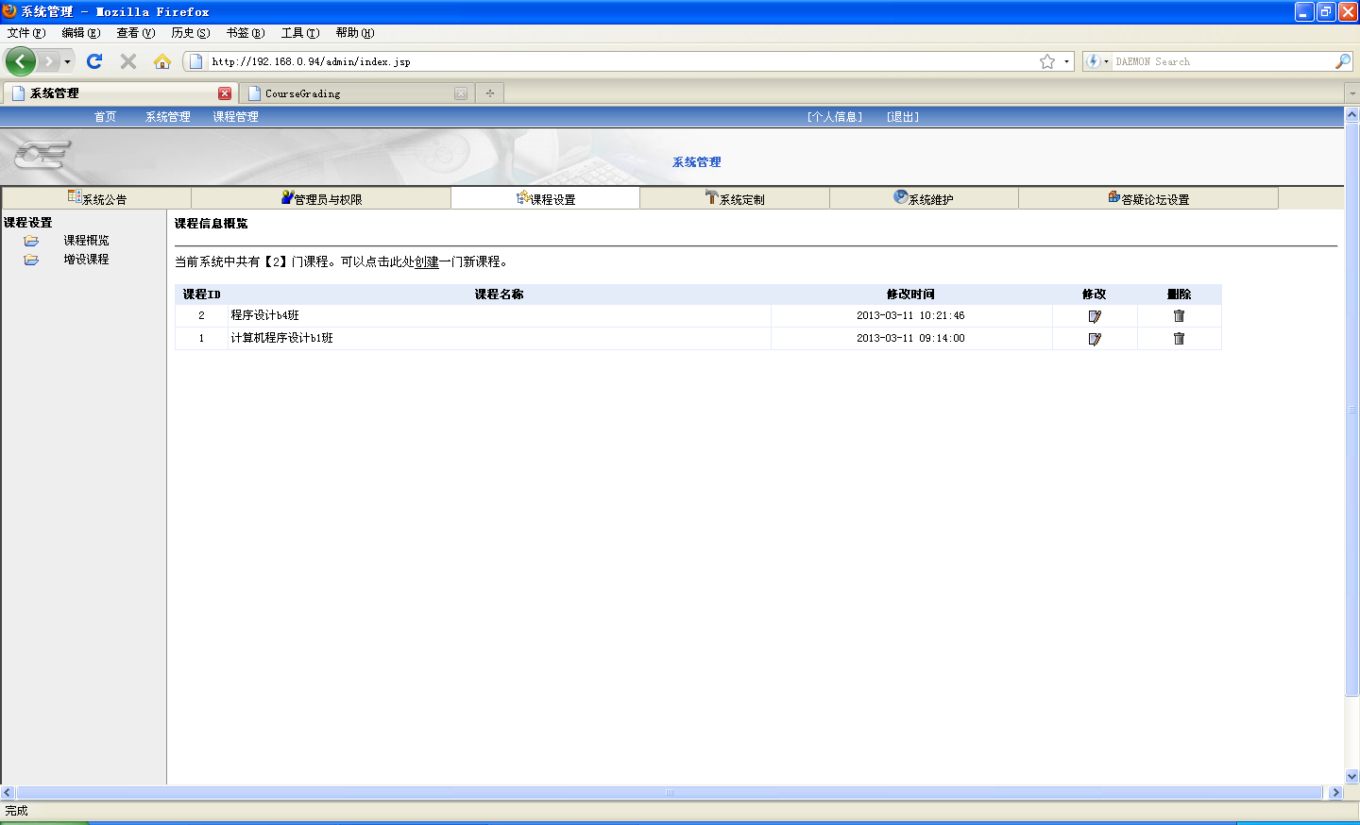

- 创建教师账户

依次点击进入“系统管理→管理员与权限→添加管理人员”，走到如下页面。输入登录账号，密码等，设定“角色和权限”（特别注意向任课教师授予管理某一课程的权限），点击“创建”按钮。
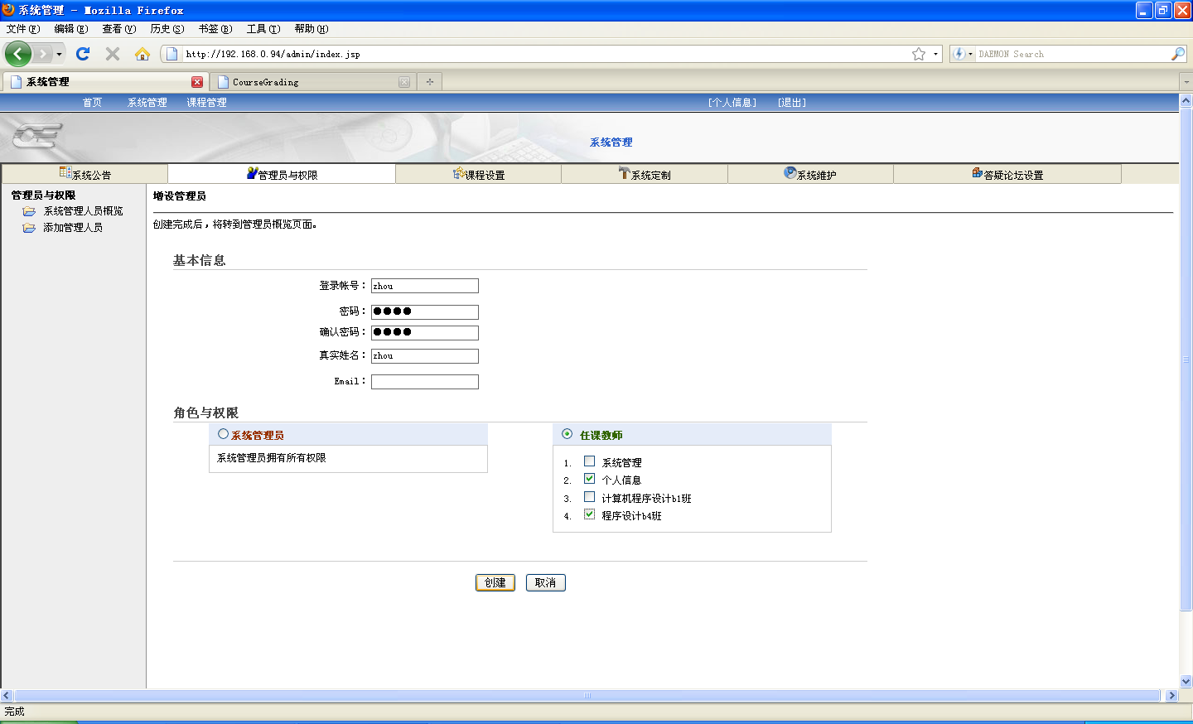
点击“创建”按钮后，进入“系统管理人员概览”页面。
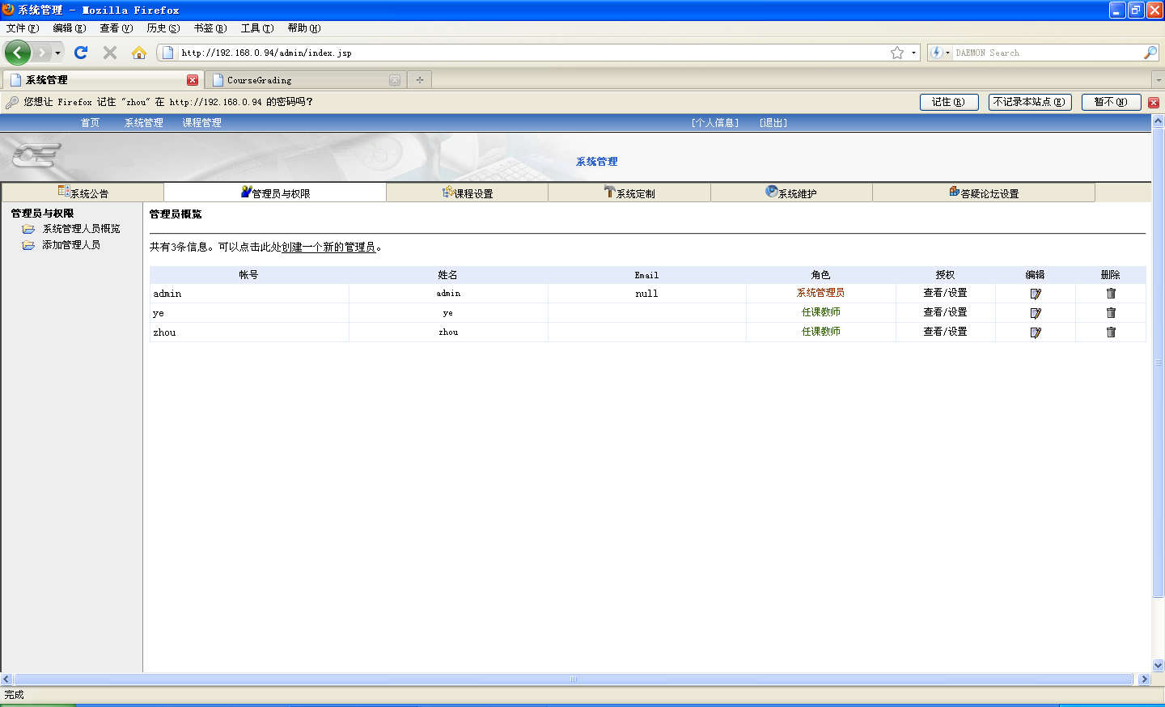

三、作为授课教师创建学生名单
1. 创建学生分类

登录后的界面如下，注意左上角的课程名称是课程管理的入口。点击要管理的课程。
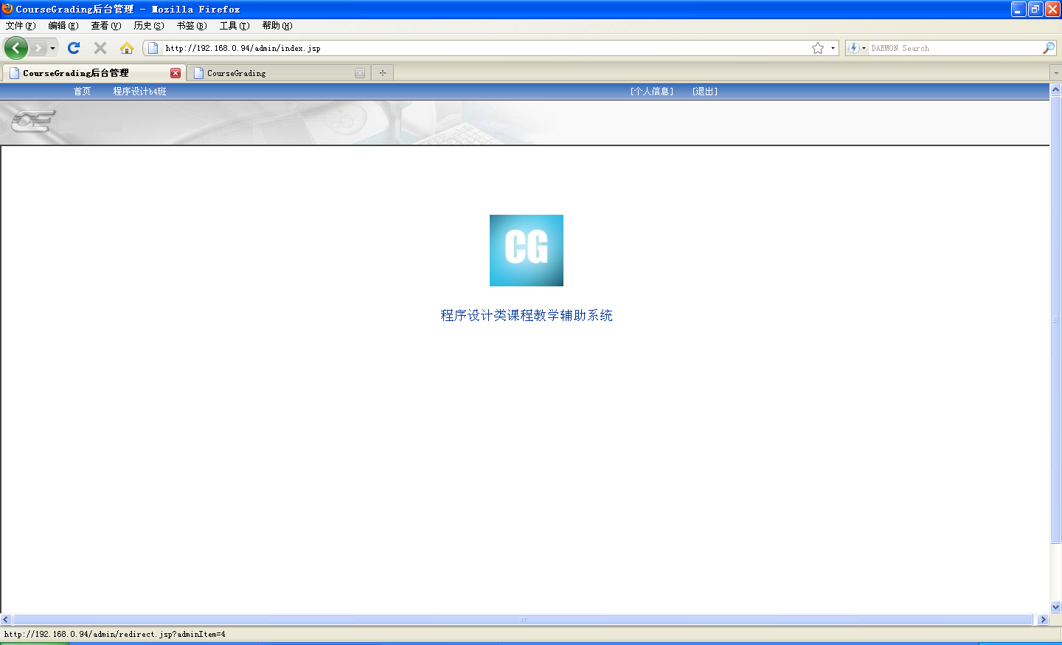

依次点击进入“学生→学生分类”，在分类列表中点击“新建子类”下的图标，即进入如下页面。这里使用的例子不太好——把课程名称取作“程序设计b4班”。这对应了一个班而不是一门课，这使得子类有点不好理解。实际上CourseGrading系统是拿子类对应班级的。
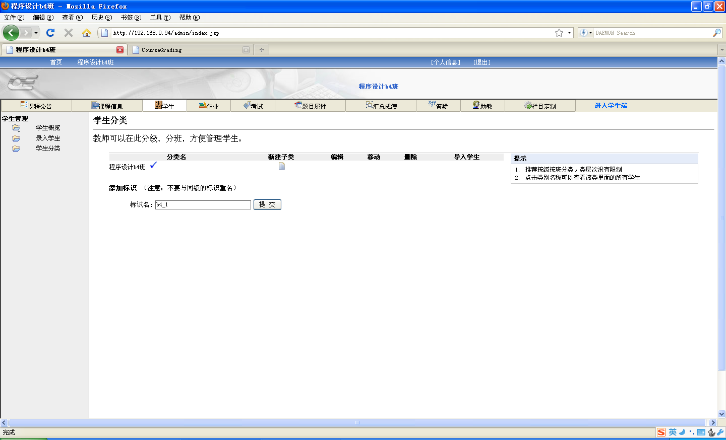

输入学生分类（通常对应班级）的“标识名”，提交。
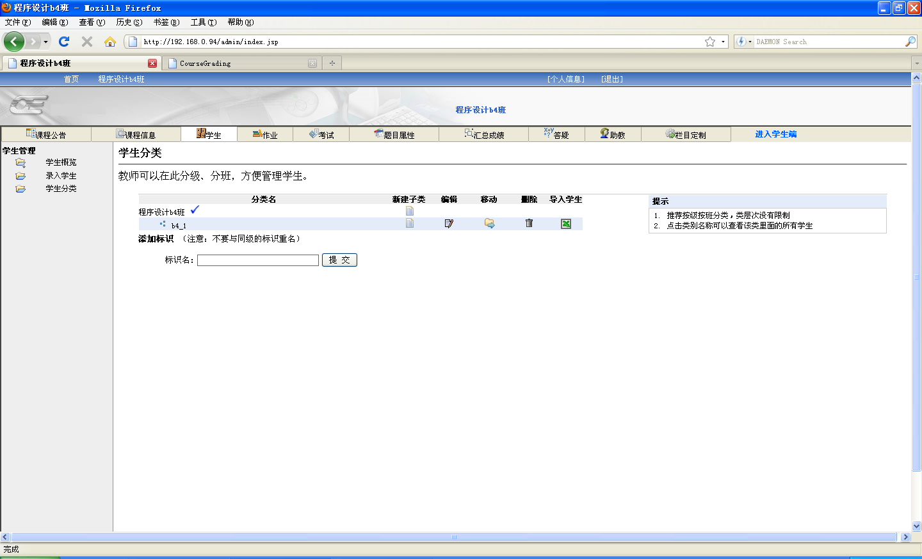
可成批导入学生名单

- 录入/导入学生

点击“录入学生”，进入如下页面，可逐个录入学生的信息。也可成批导入，见上图。
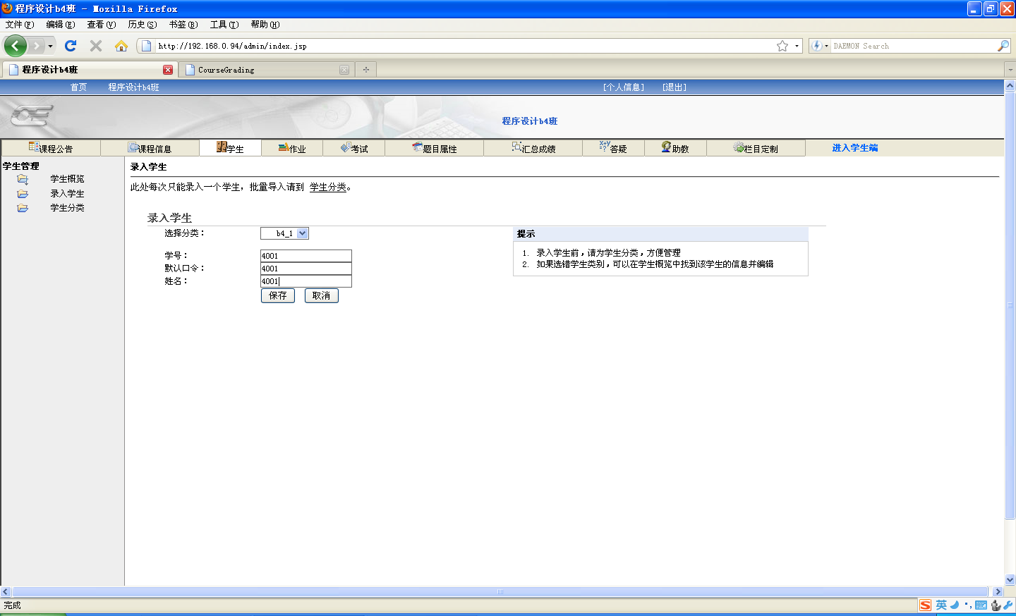
点击保存后，可录入下一个学生。
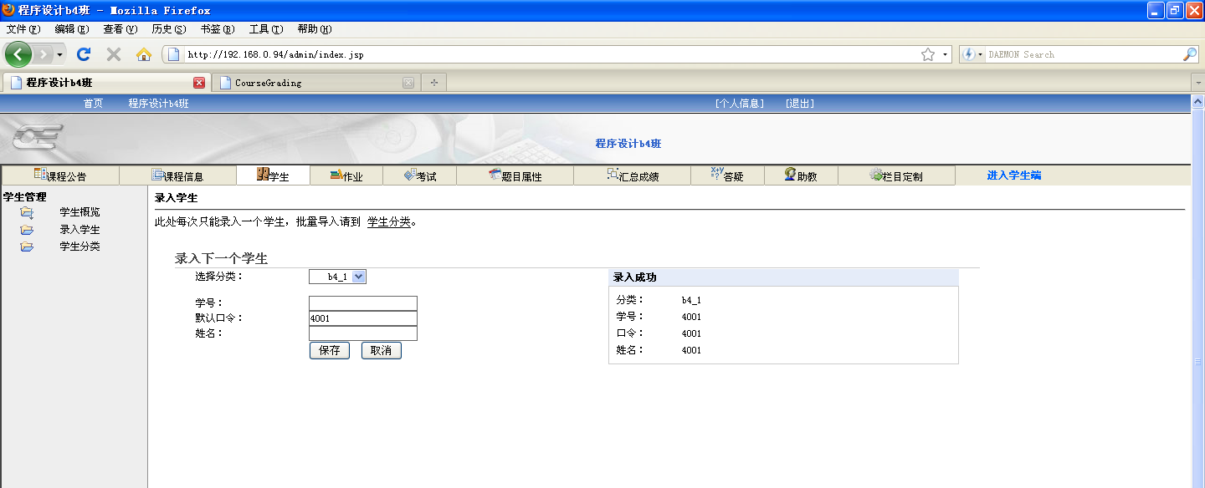
四、作为教师建题库和布置作业

1. 建题库
布置作业的前提是系统内有作业题目。

依次点击进入“作业→录入作业题目”，选择作业题目类别，下面以“编程题”作为示例。选择“编程题”类别，进入以下窗口。
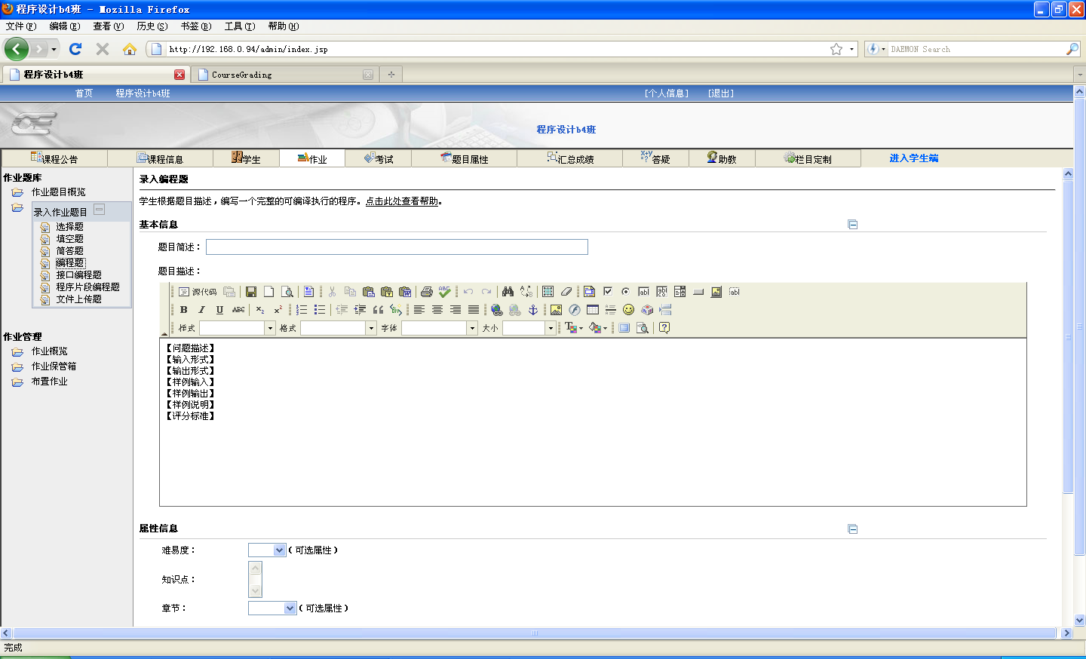
输入要求填写的各项目，其中题目描述中给出的栏目属建议，不是必须的，只要达到不会使学生产生歧义即可。
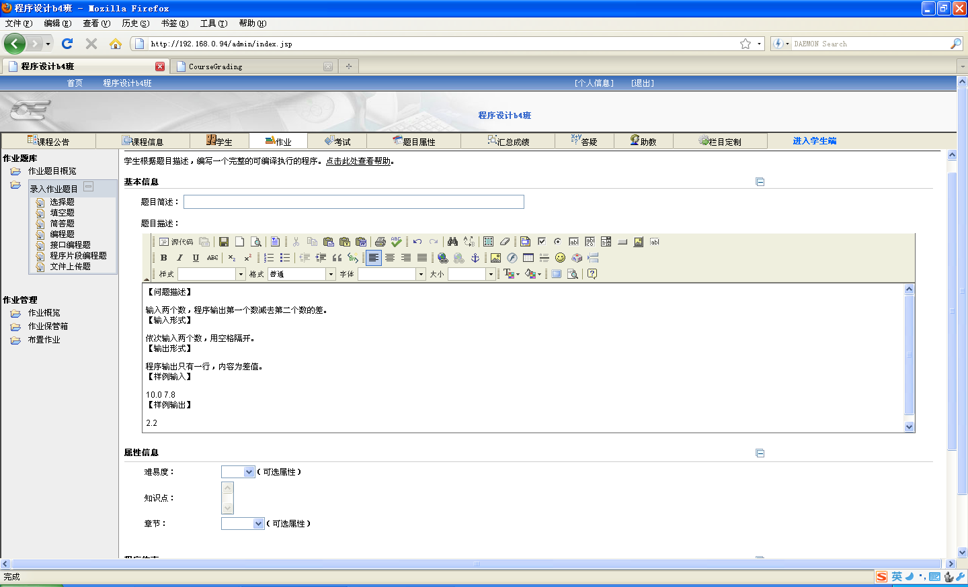

注意选择程序设计语言。
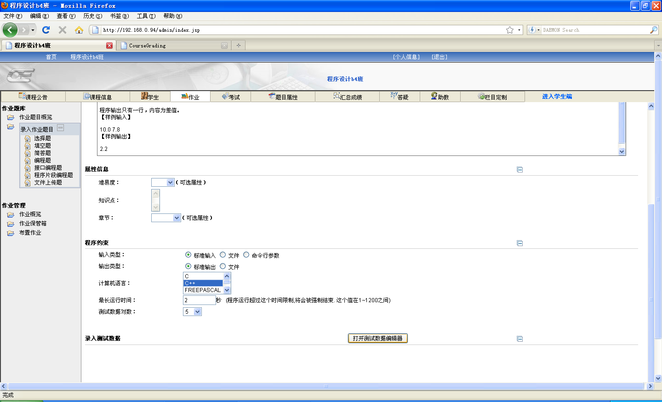
注意选择程序设计语言。
测试数据对数。
点击“打开测试数据编辑器”按钮，弹出编辑测试数据的窗口。窗口的栏目数与上图所示的测试数据对数有关。窗口中的“增加文件输入”不是用来导入测试数据的，而是用作程序的文件输入。
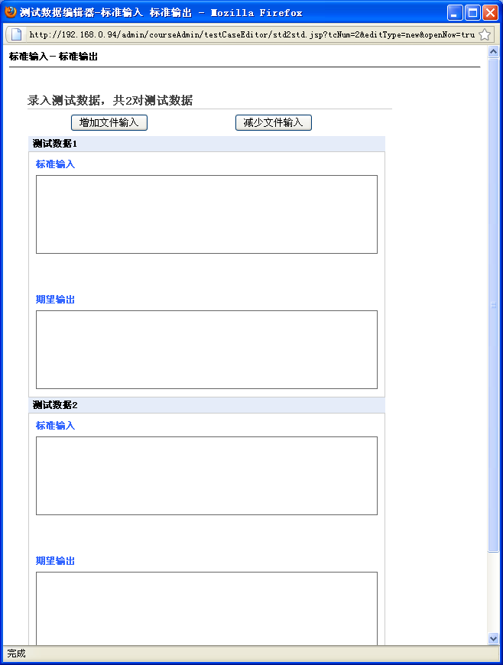

输入测试数据和期望输出后，点击“保存”按钮，返回至如下页面。
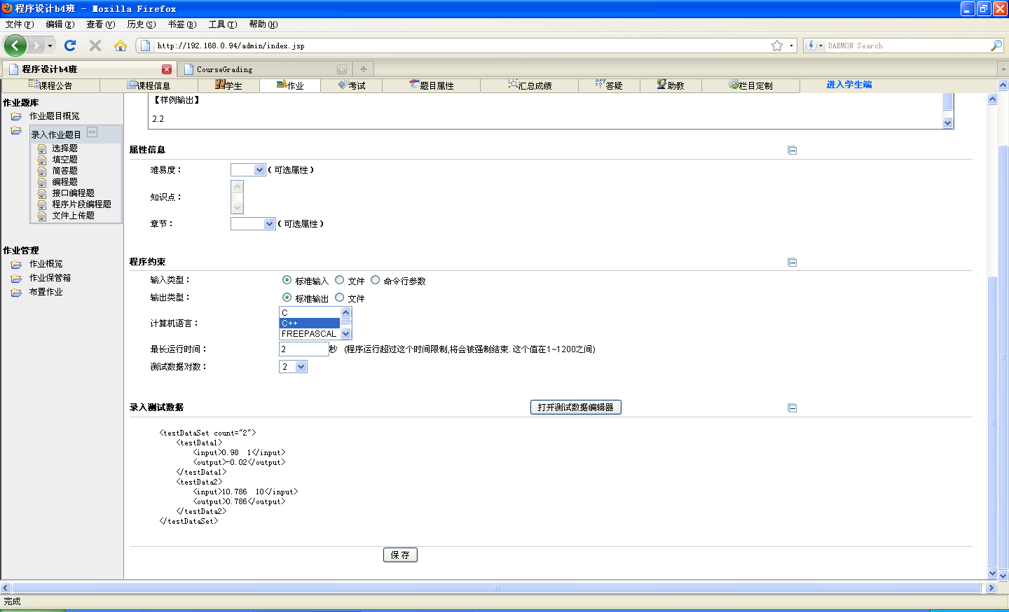
Xml格式的测试数据

点击“作业题目概览”可见到刚才录入的题目。
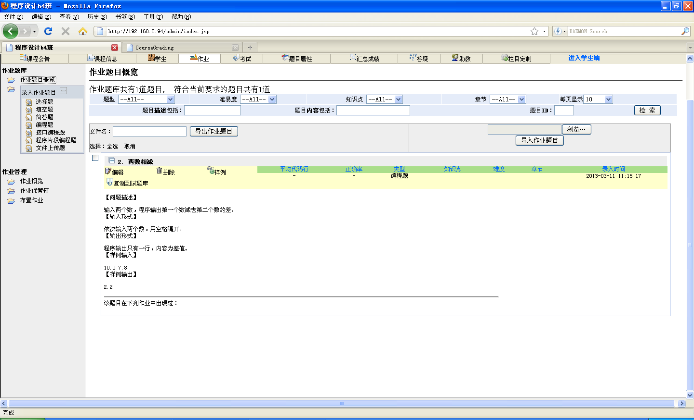

2. 布置作业。
点击“布置作业”，进入如下页面。注意阅读布置作业的三个步骤。
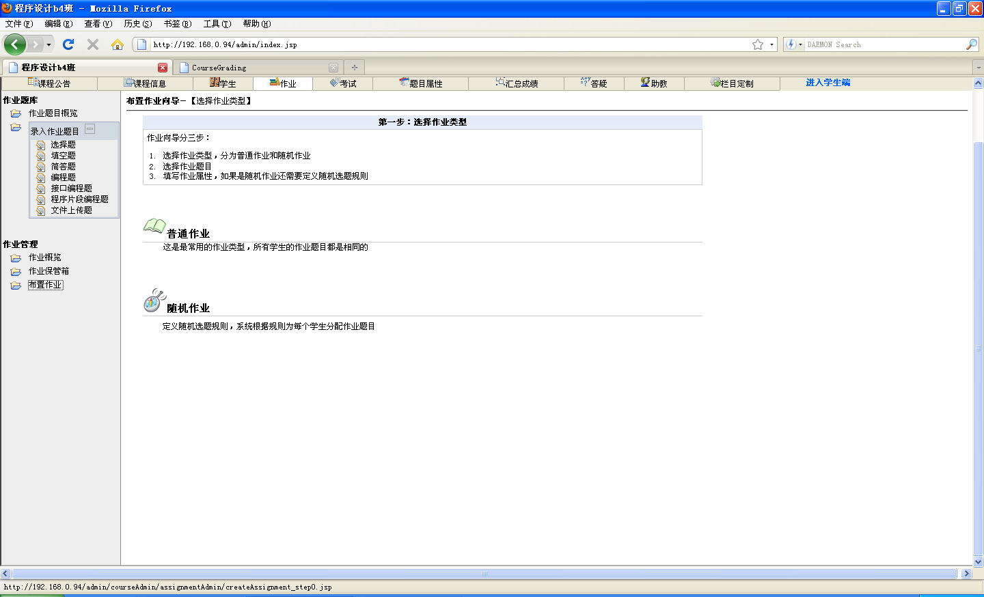
布置作业的三个步骤
第一步，选择作业类型。这里选“普通作业”。
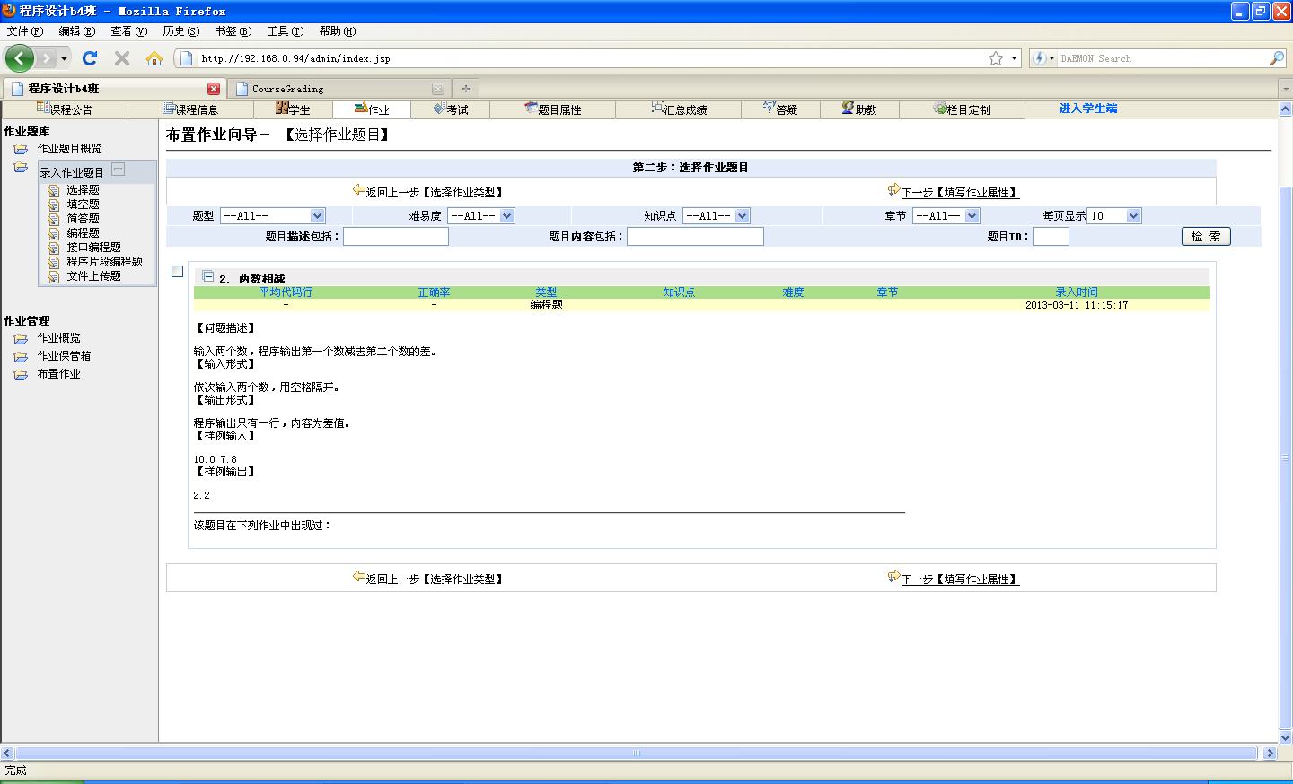
下一步！

第二步，选择作业题目。从题目清单中选择你采用的题目，在所选题目的左上角勾选。
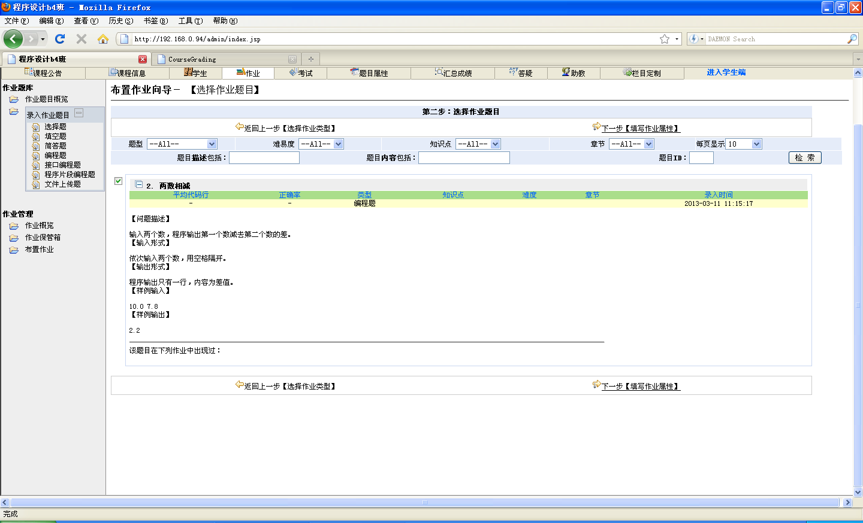
勾选！
下一步！

第三步，填写作业属性。特别注意正确设定“作业显示起始时间”，如果太早，就成为历史作业（即过期作业）。
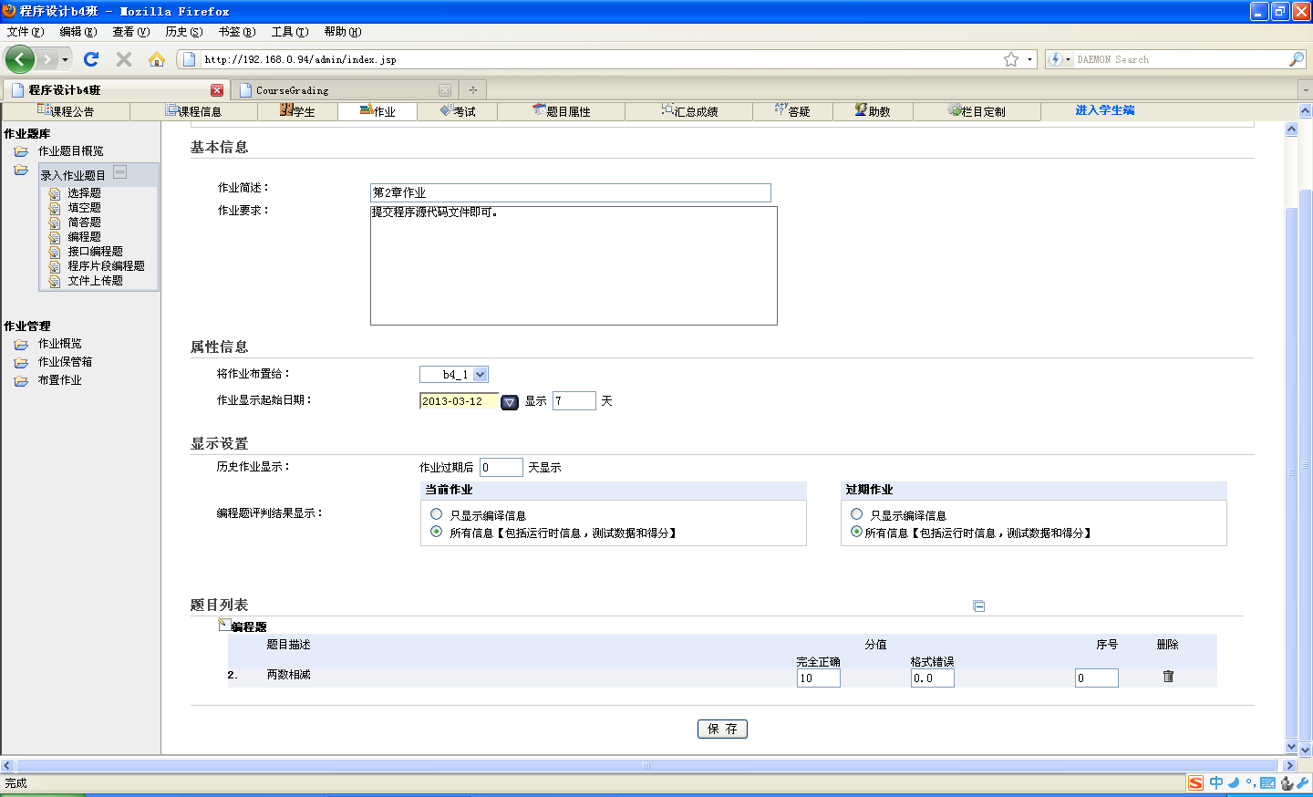
要正确设定！
分数！

点击“保存”。点击“作业概览”即可查看布置的作业。
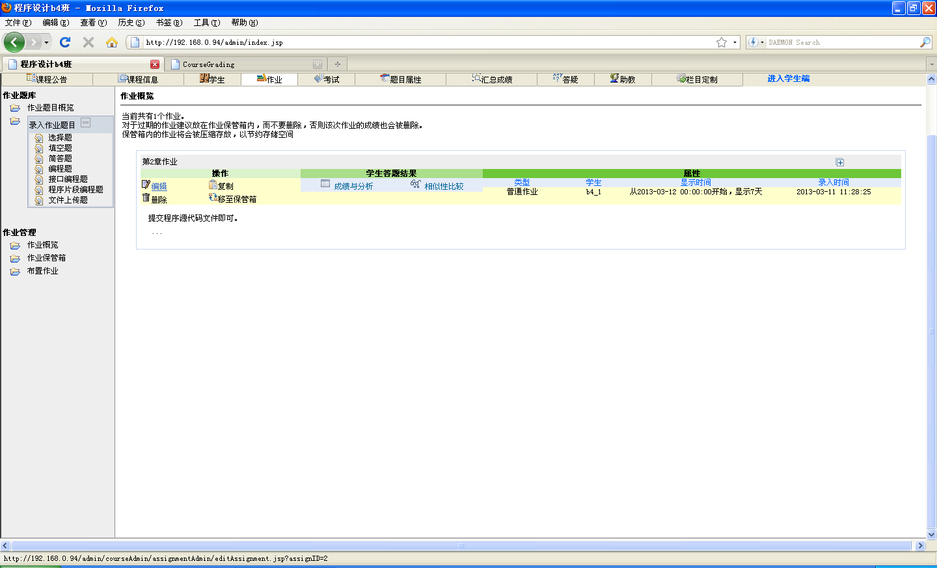
点击这些链接可发布作业管理相关操作！
- 验证布置作业是否成功

点击右上角的“进入学生端”，选择“以学生身份进入前端”，选择分类，即可进入如下页面。
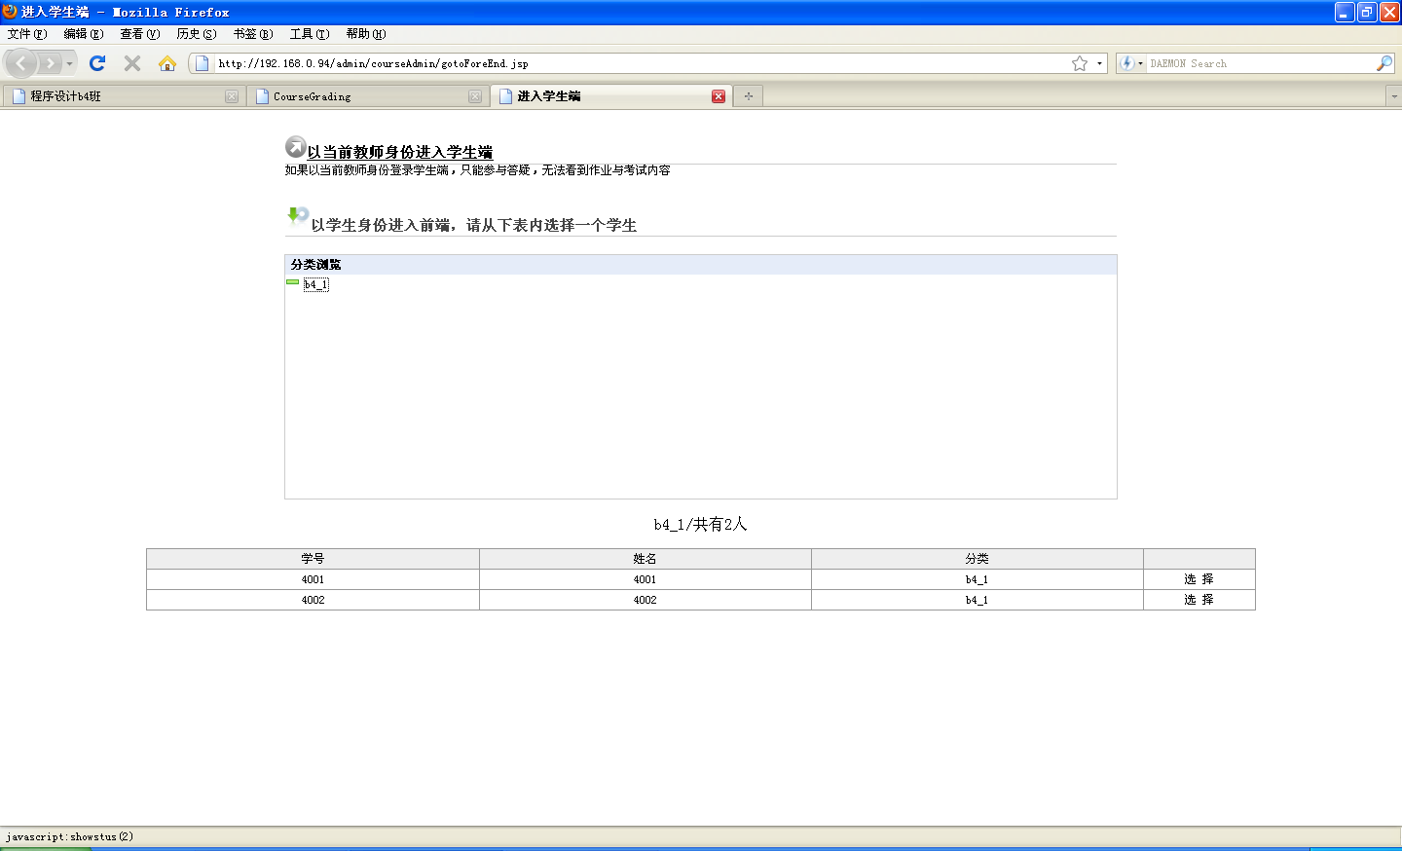
点击选择分类！

点击学生名单最后一列 的“选择”，弹出新选项卡或窗口，如下。
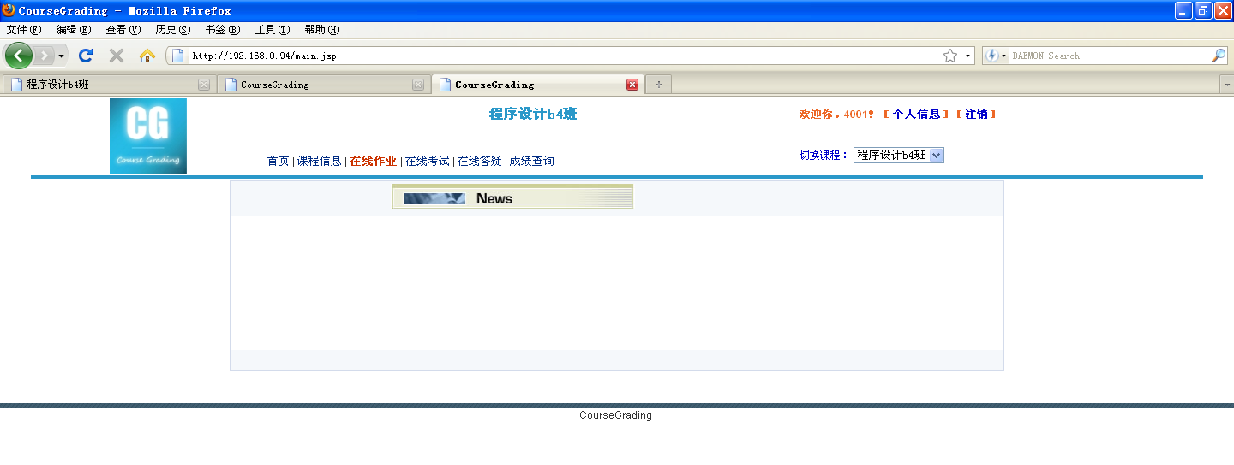
点击“在线作业”，即可作为学生查看布置的作业。
两个情况将是学生无法在“当前作业”栏目下看到作业。一是作业过期了，成为“历史作业”，此时已不允许学生提交答案了。二是作业在未来某一天才显示。
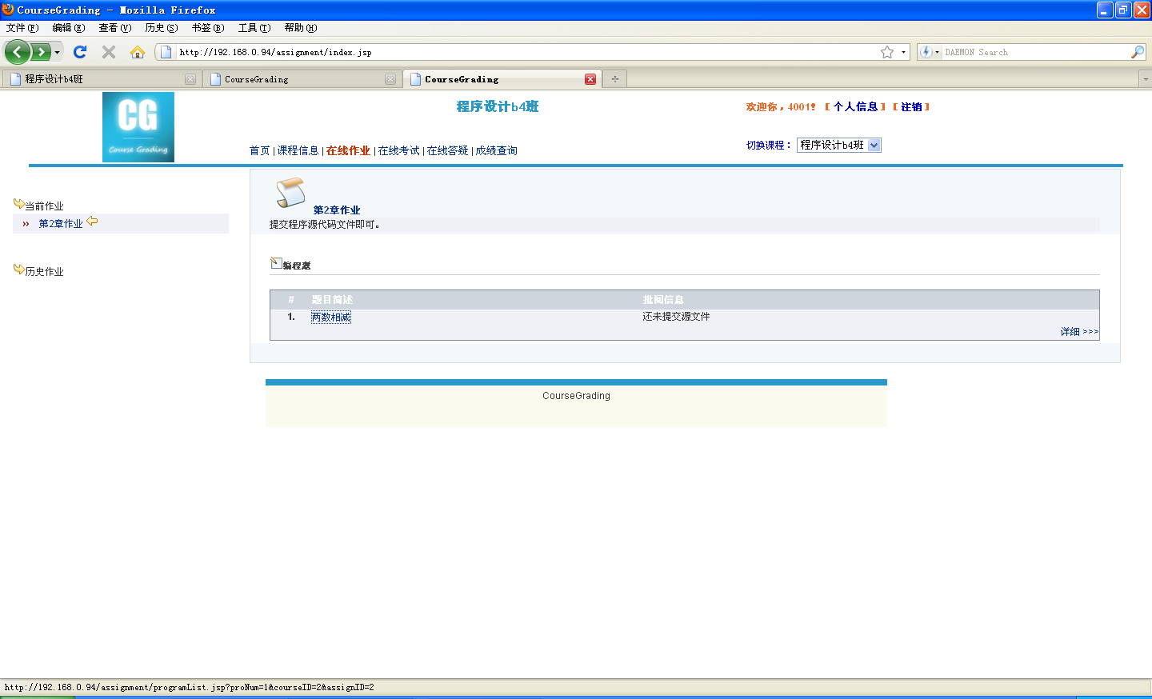
点击进入提交答案页面！

提交答案的页面如下。
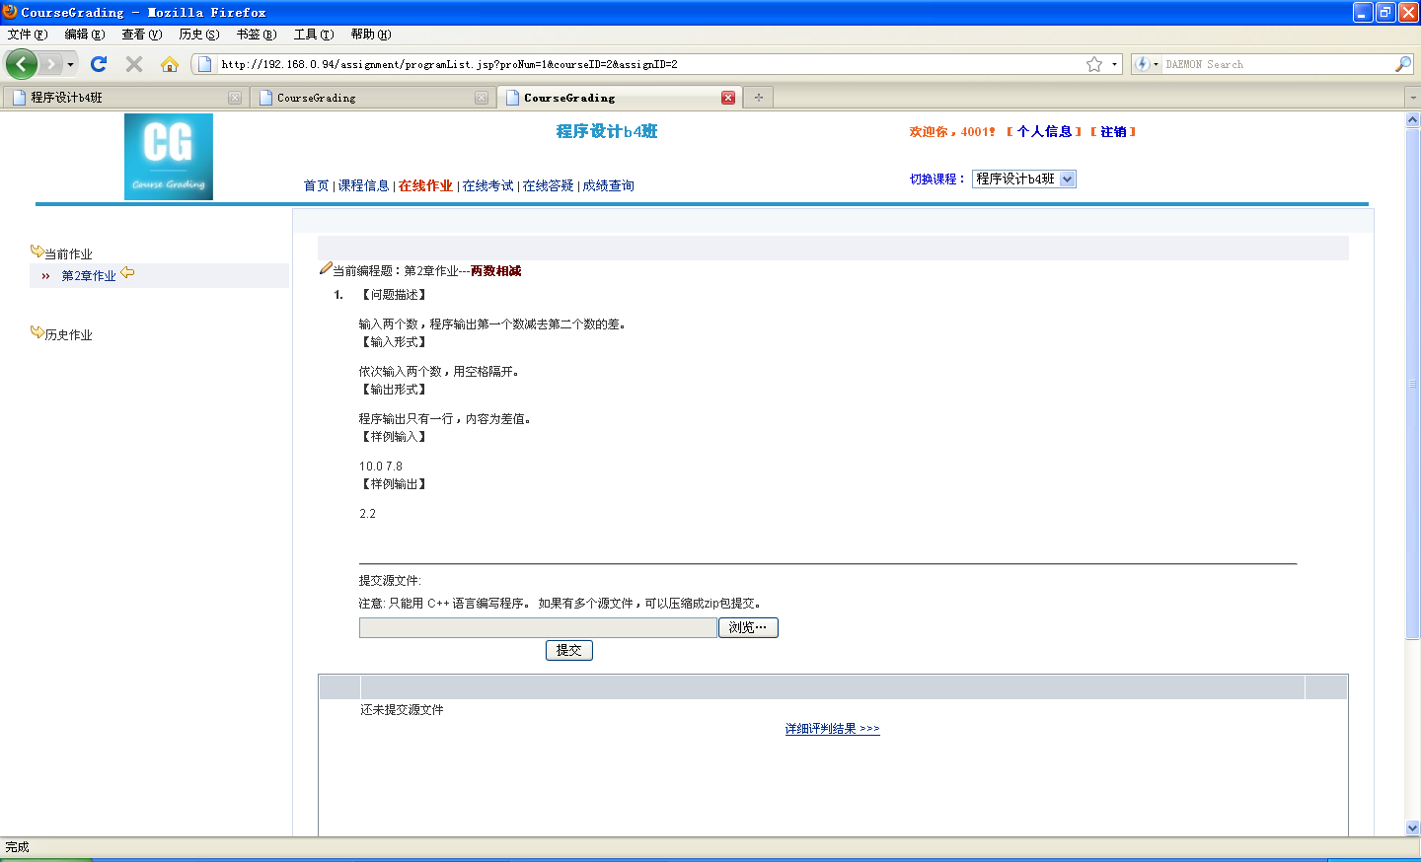
提交作为答案的文件！

四、跟踪作业完成情况
点击左上角课程名称进入课程后，依次点击“作业→作业概览”进入以下页面，在“分类浏览”列表中选择你关注的分类（通常对应班级），在页面下端列出“成绩分析”和各个学生的作业完成情况。
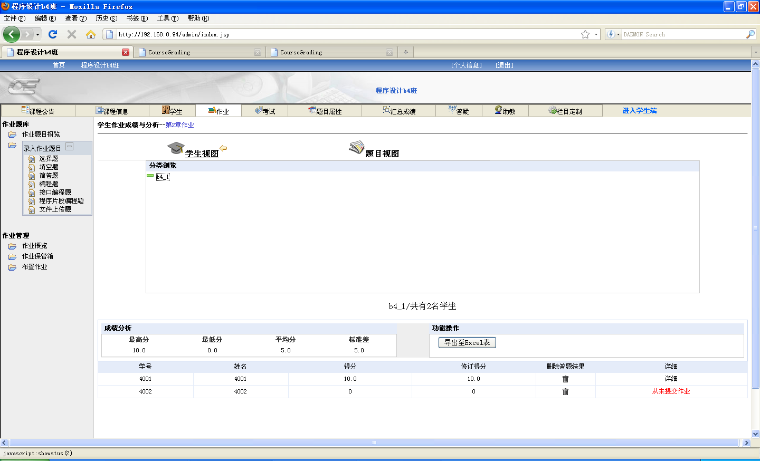
选择关注哪类学生！
点击关注详情！
点击学生作业完成情况表最后一列的“详细”，可查看详细的评测数据，如下图。
